机密★启用前
2023年天津市中考历史真题
道德与法治和历史合场考试，合计用时120分钟。
本试卷分为第Ⅰ卷（选择题）和第Ⅱ卷（非选择题）两部分。第Ⅰ卷为第1页至第5页，第Ⅱ卷为第6页至第8页。试卷满分100分。
答题时，务必将答案涂写在“答题卡”上，答案答在试卷上无效。考试结束后，将本试卷和“答题卡”一并交回。
祝你考试顺利！
第Ⅰ卷
注意事项：
1．每题选出答案后，用2B铅笔把“答题卡”上对应题目的答案标号的信息点涂黑。如需改动，用橡皮擦干净后，再选涂其他答案标号的信息点。
2．本卷共25题，每题2分，共50分。在每题给出的四个选项中，只有一项最符合题意。
1. 根据考古发现，远古农耕时代的河姆渡人最有可能吃到的是（ ）
A. 粟 B. 水稻 C. 葡萄 D. 甘薯
【答案】B
【解析】
【详解】据所学可知，河姆渡人生活在距今约7000年的长江流域的浙江余姚。住宅是干栏式房屋。使用磨制石器，如骨耜；种植水稻，B项正确；粟是半坡原始居民种植的农作物，排除A项；葡萄是汉朝从西域引进的，排除C项；甘薯是明朝从美洲引进的，排除D项。故选B项。
2. 汉武帝为加强中央对地方的控制，采纳主父偃的建议实施了（ ）
A. 分封制 B. 郡县制 C. 推恩令 D. 行省制
【答案】C
【解析】
【详解】结合所学知识可知，汉武帝时，采纳主父偃的建议实行推恩令，规定：诸侯王死后，除嫡长子继承王位外，其他子弟也可分割王国的一部分土地成为列侯，由郡守统辖，加强了中央对地方的控制，C项正确；西周灭商后，便大规模地分封王室子弟和功臣，诸侯在其封国内享有世袭统治权，也有服从天子命令、定期朝贡、提供军赋和力役、维护周室安全的责任，排除A项；秦始皇统一全国，普遍推行郡县制，废除分封制，建立了第一个专制主义中央集权的王朝，排除B项；元朝时实行行省制，排除D项。故选C项。
3. 学习历史需要了解和掌握历史纪年方法。赤壁之战发生公元208年还可以表述为（ ）
A. 公元2世纪初 B. 公元2世纪末 C. 公元3世纪初 D. 公元3世纪末
【答案】C
【解析】
【详解】结合所学知识可知，通常来说，一个世纪是指100年，而世纪的计算方法是以公历纪年为基础。具体世纪换算公式为百位数上加1，如：公元208年换算成世纪就是公元3世纪初，C项正确；排除ABD项。故选C项。
4. “尽道隋亡为此河，至今千里赖通波。若无水殿龙舟事，共禹论功不较多。”这首诗可用于研究（ ）
A. 隋朝统一的条件 B. 赵州桥的艺术特点
C. 科举制创立的作用 D. 大运河开凿的影响
【答案】D
【解析】
【详解】由材料“尽道隋亡为此河”“若无水殿龙舟事”可知，诗人认为开凿大运河是隋朝灭亡的原因之一，见证了隋炀帝的穷奢极欲，同时根据材料中“至今千里赖通波”“共禹论功不较多”可知，诗人认为大运河沟通了南北交流，促进了社会经济的发展。因此这首诗可用于研究大运河开凿的影响，D项正确；题干反映的是隋朝统一后开凿的大运河的影响，不是隋朝统一的条件，排除A项；题干反映的不是赵州桥，是大运河的开通，排除B项；题干和科举制的创立无关，排除C项。故选D项。
5. 如图描绘的灌溉工具是（ ）
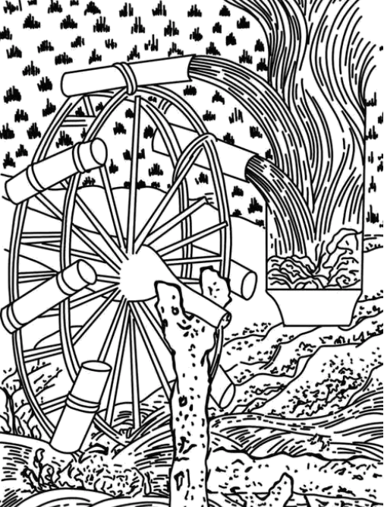
A. 耧车 B. 翻车 C. 筒车 D. 秧马
【答案】C
【解析】
【详解】根据所学知识，如图描绘的灌溉工具是唐朝出现的筒车，C项正确；耧车是西汉出现的耕地工具，排除A项；翻车又名龙骨水车，旧时中国民间灌溉农田用的龙骨水车，形状似龙骨，排除B项；秧马是旧时中国农具，是种植水稻时，用于插秧和拔秧的工具，排除D项。故选C项。
6. 中国古代历史上长期存在的丞相制度废除于（ ）
A. 唐朝 B. 宋朝 C. 明朝 D. 清朝
【答案】C
【解析】
【详解】据所学可知，明朝朱元璋时期，废除丞相制度和中书省，提升吏、户、礼、兵、刑、工六部的职权，直接向皇帝负责，C项正确；唐朝、宋朝在明朝之前，没有废除丞相制度，排除AB项；清朝在明朝之后，不存在丞相制度，排除D项。故选C项。
7. 秦朝修筑驰道、汉朝发行五铢钱、元朝设立宣政院、郑成功收复台湾在客观上的共同意义在于（ ）
A. 维护国家统一 B. 削弱地方权力
C. 抵御外来入侵 D. 加强君主专制
【答案】A
【解析】
【详解】为加强各地的交通往来，秦始皇下令统一车辆和道路的宽窄，并修筑贯通全国的道路，使秦朝的陆路交通四通八达，维护国家统一；为加强朝廷对社会经济的控制，汉武帝把铸币权收归中央，统一铸造五铢钱，维护国家统一；元朝建立后在西藏设立宣慰使司都元帅府，由宣政院直接统辖，维护国家统一；郑成功收复台湾，维护了国家统一，A项正确；题干和削弱地方权力无关，排除B项；只有郑成功收复台湾抵抗外来侵略入侵，排除C项；题干和加强君主专制无关，排除D项。故选A项。
中华百年看天津。请完成下面小题
8. 作家冯骥才说：“从历史角度看，天津小洋楼是西方入侵的一目了然的证据；从文化角度看，它却是本土文化一个奇异的创造。进而说，是在被动历史背景下主动的文化创造。”在“西方入侵”过程中把天津开为商埠的是（ ）
A. 《南京条约》 B. 《天津条约》 C. 《北京条约》 D. 《马关条约》
9. 1866年，三口通商大臣崇厚筹办天津机器局东局和西局。东局原址位于天津城东贾家洁道，是中国第一家近代化火药厂。这一洋务企业创办的目的是（ ）
A. 自强 B. 求富 C. 民主 D. 共和
【答案】8 C 9. A
【解析】
【8题详解】
根据所学知识，1860年，英法联军攻占北京，咸丰帝逃往承德，清政府被迫与侵略者签订《北京条约》，《北京条约》规定，增开天津为通商口岸，C项正确；《南京条约》开放广州、福州、宁波、上海、厦门为通商口岸，排除A项；《天津条约》中，增开汉口、南京等十处为通商口岸，排除B项；《马关条约》开放沙市、重庆、苏州、杭州为商埠，排除D项。故选C项。
【9题详解】
根据材料“1866年”“天津机器局”“是中国第一家近代化火药厂”可知，19世纪60年代，洋务派以“自强”为口号，发展近代军事工业，A项正确；“求富”是19世纪70年代起开办的民用企业的口号，排除B项；民主科学是新文化运动的口号，排除C项；中华民国是资产阶级民主共和国，排除D项。故选A项。
10. “20世纪初，有一年份叫辛亥，有一壮举叫首义……”歌谣中辛亥年发生的“首义”是指（ ）
A. 安庆起义 B. 广西起义 C. 黄花岗起义 D. 武昌起义
【答案】D
【解析】
【详解】据题干“20世纪初，有一年份叫辛亥，有一壮举叫首义……”和所学知识可知，1911年10月10日，革命党人在湖北武昌发动起义，第二天清晨，起义军完全占领武昌城，12日，起义军完全控制武汉三镇，史称“武昌起义”。武昌起义是辛亥革命的开端，武昌被称为首义之城。武昌起义胜利后，各省纷纷响应，到11月下，全国已有一半以上的省份宣布独立，支持革命，清朝统治土崩瓦解，D项正确；安庆起义发生于1907年，是清代末年由光复会成员发动的反对清廷的武装起义之一，排除A项；广西起义发生于1907年，排除B项；黄花岗起义是1911年4月革命党人在广州举行的起义，排除C项。故选D项。
11. 制作时间轴是中学生常用的学习方法。根据下列时间轴所探究的主题推断，问号处对应的是（ ）
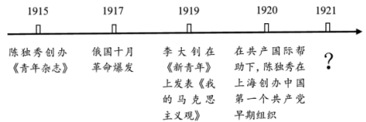
A. 五四运动 B. 中国共产党成立 C. 秋收起义 D. 井冈山会师
【答案】B
【解析】
【详解】根据所学可知，1921年中共一大的召开，标志着中国共产党的诞生，B项正确；五四运动是1919年，排除A项；秋收起义是1927年，排除C项；井冈山会师是1928年，排除D项。故选B项。
12. 确立了思想建党、政治建军原则的会议是（ ）
A. 八七会议 B. 古田会议 C. 遵义会议 D. 瓦窑堡会议
【答案】B
【解析】
【详解】根据所学知识可知，1929年12月，古田会议在福建上杭县古田召开，大会认真总结了南昌起义以来建军建党的经验，确立了人民军队建设的基本原则，核心内容是党指挥枪，重申了党对红军实行绝对领导，确立了“思想建党、政治建军”的建党建军原则，B项正确；八七会议通过了土地革命和武装反抗国民党反动统治的总方针，排除A项；遵义会议确立了毛泽东在中共中央的领导地位，是党的历史上生死攸关的转折点，排除C项；瓦窑堡会议是1935年在陕北安定县瓦窑堡举行扩大会议，决定了建立抗日民族统一战线的策略，排除D项。故选B项。
13. 《地球的红飘带》一书中描写了四渡赤水、飞夺泸定桥以及翻雪山、过草地等场景。这些场景反映的历史事件是（ ）
A. 国民革命军北伐 B. 中国工农红军长征
C. 刘邓大军千里跃进大别山 D. 人民解放军占领南京
【答案】B
【解析】
【详解】据题干“四渡赤水、飞夺泸定桥以及翻雪山、过草地”和所学知识可知，这些场景反映的历史事件是中国工农红军长征。1934年10月，由于红军反围剿失利，被迫进行长征。一路上敌人围追堵截，红军拼死英勇冲杀，冲过敌人四道封锁线，渡过湘江后，红军人员损失过半。1935年1月，遵义会议召开，确立了毛泽东的正确领导。遵义会议是中国革命生死攸关的转折点。遵义会议后，红军声东击西，四渡赤水河，打乱了敌人的追剿计划，然后巧渡金沙江，红军跳出敌人包围圈。此后红军强渡大渡河、飞夺泸定桥、过大雪山、草地，在1935年10月到达吴起镇与陕北红军胜利会师。1936 年10 月红军三大主力在甘肃会宁会师，标志长征胜利结束，B项正确；北伐战争是由中国国民党领导下的国民政府以国民革命军为主力，蒋介石为总司令于1926年至1928年间发动的统一战争，与材料场景不符，排除A项；1947年夏，刘伯承、邓小平率领晋冀鲁豫解放军主力，千里挺进大别山，直接威胁到南京、武汉，揭开了人民解放军战略进攻的序幕，与材料地点不符，排除C项；1949年4月，渡江战役胜利后，人民解放军占领南京，与材料地点不符，排除D项。故选B项。
14. 全民族抗战爆发后，中国军队主动对日作战取得的第一个重大胜利是（ ）
A. 平型关大捷 B. 台儿庄战役 C. 武汉会战 D. 百团大战
【答案】A
【解析】
【详解】据所学可知，1937年9月，日军向平型关开进。八路军第一一五师在师长林彪率领下，在平型关一带伏击日军，将日军全部歼灭。平型关大捷是全国抗战以来中国军队主动出击取得的第一个胜利，粉碎了日军“不可战胜”的神话，A项正确；台儿庄战役是正面战场取得的最大胜利，排除B项；武汉会战使日本企图迅速灭亡中国的的既定战略彻底破灭，排除C项；1940年下半年，八路军总部在彭德怀指挥下，组织了100多个团，在华北广阔的地域，对日军发动了一场大规模进攻，史称“百团大战”，与题干不符，排除D项。故选A项。
15. 如图描绘了某宪法草案公布后人们在田间地头热议画面。随后出台的我国有史以来真正反映人民利益的宪法是（ ）
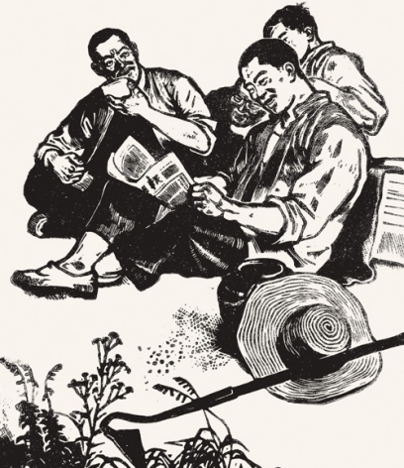
宪法草案公布了（版画）
A. 1912年《中华民国临时约法》 B. 1914年《中华民国约法》
C. 1949年《中国人民政治协商会议共同纲领》 D. 1954年《中华人民共和国宪法》
【答案】D
【解析】
【详解】1954年第一届全国人民代表大会的召开，颁布了《中华人民共和国宪法》，这是中国历史上第一部社会主义性质的宪法，也是有史以来真正反映人民利益的宪法，D项正确；1912年《中华民国临时约法》是资产阶级共和国宪法性质的重要文件，是辛亥革命的重要成果，排除A项；《中华民国约法》，又名“袁记约法”，是指民国三年五月一日由中华民国总统袁世凯公布的一个取代《中华民国临时约法》的“临时宪法”。此约法在民国五年袁世凯创立“中华帝国”时被废弃，后一直未再恢复，排除B项；1949年《中国人民政治协商会议共同纲领》是中国人民政治协商会议第一届全体会议1949年9月29日通过的，为新中国的成立做了准备，排除C项。故选D项。
16. 在油田大会战时，王进喜率领钻井队“人拉肩扛”“盆端桶提”：遇到险情时，用身体搅拌泥浆制服井喷。在他们身上体现的时代精神是（ ）
A. 保家卫国 B. 艰苦创业 C. 助人为乐 D. 科技创新
【答案】B
【解析】
【详解】根据题干“在油田大会战时，王进喜率领钻井队‘人拉肩扛’‘盆端桶提’，遇到险情时，用身体搅拌泥浆制服井喷”可知，在他们身上体现的时代精神是艰苦创业，B项正确；保家卫国与抗美援朝有关，排除A项；题干主要体现的是艰苦创业，无私奉献的精神，助人为乐与题干无关，排除C项；题干没有涉及科技创新，排除D项。故选B项。
17. 同学们要在暑期实地开展“中国首批经济特区”主题研学活动。他们应去（ ）
A. 北京 B. 重庆 C. 上海 D. 深圳
【答案】D
【解析】
【详解】根据题干“中国首批经济特区”可知，他们应该去深圳。1979年7月，中共中央、国务院同意在广东省的深圳、珠海、汕头三市和福建省的厦门市试办出口特区。1980年5月，中共中央和国务院决定将深圳、珠海、汕头和厦门这四个出口特区改称为经济特区，D项正确；北京、重庆、上海不是经济特区，排除ABC项。故选D项。
18. 下图为香港《大公报》1997年某一天的版面。“回归了开新篇”的大字设计是为了强调（ ）
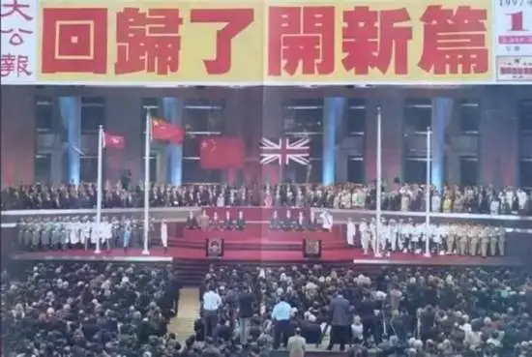
A. 提出“一国两制”方针 B. 正式签署中英联合声明
C. 中国恢复对香港行使主权 D. 中国恢复对澳门行使主权
【答案】C
【解析】
【详解】根据材料“香港《大公报》1997年某一天”“回归了开新篇”可知反映了香港的回归，结合所学可知，1997年7月1日中国对香港恢复行使主权，C项正确；材料是“一国两制”方针的成功实践香港回归，排除A项；正式签署中英联合声明是1984年，排除B项；材料反应的内容是香港，与澳门无关，排除D项。故选C项。
19. 如图的建筑产生于（ ）
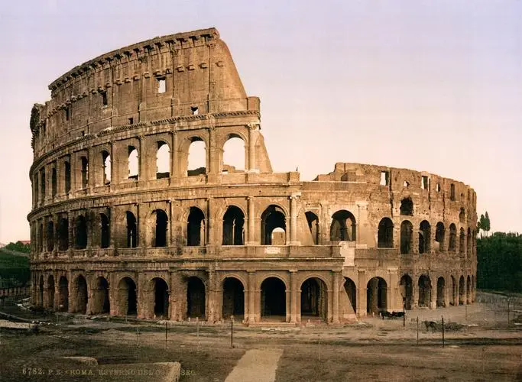
A. 古代埃及 B. 古代希腊 C. 古代罗马 D. 拜占庭帝国
【答案】C
【解析】
【详解】据所学可知，题干图片反映的古罗马斗兽场（大竞技场），罗马角斗场在意大利首都罗马市内台伯河东岸，为古罗马的象征，C项正确；古罗马斗兽场与古埃及、古希腊、拜占庭帝国无关，排除ABD项。故选C项。
20. 历史解释是对史实的分析和评判。下列选项属于历史解释的是（ ）
A. 1689年英国议会通过了《权利法案》 B. 1775年来克星顿传出了枪声
C. 1789年巴黎民众攻占巴士底狱 D. 1789年的法国《人权宣言》具有历史进步性
【答案】D
【解析】
【详解】根据材料“历史解释是对史实的分析和评判”可知，历史解释是历史史实的客观评判，选项中“1789年的法国《人权宣言》具有历史进步性”的论述是对法国《人权宣言》的客观评价，属于历史解释，D项正确；1689年英国颁布《权利法案》，限制国王权力，这属于历史史实，排除A项；1775年来克星顿传出了枪声，标志着美国独立战争开始，属于历史史实，排除B项；1789年巴黎民众攻占巴士底狱，标志着法国大革命的开始，属于历史史实，排除C项。故选D项。
21. 第一次工业革命中，将蒸汽机变为主要动力来源的发明家是（ ）
A. 哈格里夫斯 B. 瓦特 C. 诺贝尔 D. 爱迪生
【答案】B
【解析】
【详解】第一次工业革命期间，瓦特制成了改良蒸汽机，使机器获得了持续而稳定的动力。人们利用蒸汽机提供的动力带动机器，进行生产，极大地促进了大工厂生产的发展。从此，人类进入了“蒸汽时代”。在第一次工业革命期间，将蒸汽机变为主要动力的发明家是瓦特，B项正确；哈格里夫斯发明了珍妮纺纱机是第一次工业革命开始的标志，排除A项；诺贝尔发明了现代炸药，排除C项；爱迪生在第二次工业革命中发明了电灯等，把人类带入了“电气时代”，排除D项。故选B项。
音乐作品可以表现重大社会题材。请回答22～23题
22. 《英雄交响曲》气势磅礴，表达出作曲家对自由、平等和博爱的渴望。这位德国天才作曲家是（ ）
A. 贝多芬 B. 列夫·托尔斯泰 C. 达尔文 D. 梵高
【答案】A
【解析】
【详解】结合所学知识可知，《英雄交响曲》是贝多芬在1803年至1804年间创作的四乐章交响曲，A项正确；列夫·托尔斯泰是19世纪中期俄国批判现实主义作家，代表作有《战争与和平》《安娜·卡列尼娜》《复活》等，排除B项；达尔文创立生物进化论，排除C项；梵高是荷兰后印象派画家，代表作有《向日葵》等，排除D项。故选A项。
23. 《英雄交响曲》本来是为歌颂拿破仑而作，但在1804年正式发表时作者愤怒地去掉了拿破仑的名字。这是因为拿破仑（ ）
A. 发动政变 B. 加冕称帝 C. 远征俄国失败 D. 兵败滑铁卢
【答案】B
【解析】
【详解】结合所学知识可知，贝多芬写的《英雄交响曲》，本来是准备献给拿破仑的，因其称帝而撕毁题辞，改标题为“纪念一位伟人而作”，B项正确；贝多芬写的《英雄交响曲》，本来是准备献给拿破仑的，因其称帝而撕毁题辞，排除A项；1812年，拿破仑远征俄国失败，与题干时间不符，排除C项；1815年拿破仑兵败滑铁卢，与题干时间不符，排除D项。故选B项。
24. 有人说参加巴黎和会的各国代表大多只是“道具”，因为许多事情已由英国首相劳合·乔治、法国总理克里孟梭和美国总统威尔逊决定了。这说明巴黎和会（ ）
A 被大国所操纵 B. 体现平等协商 C. 复苏德国经济 D. 挑起美苏冷战
【答案】A
【解析】
【详解】根据材料“因为许多事情已由英国首相劳合·乔治、法国总理克里孟梭和美国总统威尔逊决定了。”表明巴黎和会是在英法美三国操纵下进行的，A项正确；题目体现的是英法美的大国强权主义，不体现平等，排除B项；由于巴黎和会上通过的《凡尔赛条约》的限制以及战败后巨额的赔款，德国经济发展和社会统治秩序面临严重的危机，排除C项；冷战是指第二次世界大战后的40多年间的对峙局面，排除D项。故选A项。
25. 某历史兴趣小组收集了以下资料进行探究学习。他们学习的主题应该是（ ）
照片：《周恩来在万隆会议上发言》
地图：《非洲独立进程图》
纪录片：《巴拿马运河》
传记：《曼德拉传》

A. 一战后亚非拉民族民主运动的高涨 B. 二战后资本主义的新变化
C. 二战后亚非拉国家的新发展 D. 二战后社会主义力量的壮大
【答案】C
【解析】
【详解】结合所学知识可知，1955年万隆会议是第一次没有西方殖民国家参加的亚非会议；二战后，非洲大陆发生了翻天覆地的变化，掀起了民族独立浪潮；1999年巴拿马收回了巴拿马运河的主权；曼德拉作为南非首位黑人总统被尊称为“南非国父”，他在就任总统之前为推翻当时南非不公平的种族隔离制度曾服刑长达27年，因而他们学习的主题应该是二战后亚非拉国家的新发展；C项正确；以上史实都是在二战后，排除A项；二战后资本主义的新变化包括欧洲的联合、美国的发展和日本的崛起，与题干信息不符，排除B项；以上史实不是都体现了二战后社会主义力量的壮大，排除D项。故选C项。
第Ⅱ卷
注意事项：
1．用黑色字迹的签字笔将答案写在“答题卡”上。
2．本卷共3大题，共50分。
26. 史料是通向历史认识的桥梁。研读史料，回答问题。
史料一 宋《萍洲可谈》 | 史料二 南宋持罗盘陶俑 | 史料三 泉州出土宋代海船（残存船底）
朱彧（yù）在1119年写成《萍洲可谈》一书，书中写道：“舟师^{①}识地理，夜则观星，昼则观日，阴晦则观指南针。”①舟师，船上的技术人员。 | 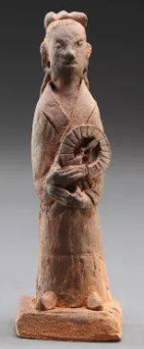 | 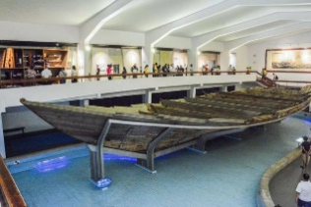  据考古研究，此船的长度应为34米，宽11米，深4米左右，载重量超过200吨，不仅体量大，而且还使用水密隔舱技术。从船舱出土物来看，数量最多的是香料和胡椒等，都是我国从南洋诸国进口的大宗货物。

（1）史料分为文字史料、实物史料、口碑史料和数字化史料等类型。据此判断，史料一、史料二分别属于什么史料类型？这两则史料共同反映的科技发明是什么？
（2）结合所学，指出史料一、史料二所示发明是通过哪一地区的商人传到欧洲的？它的外传对世界产生了什么影响？
（3）依据史料三海船的考古介绍，概括这一时期的经济发展情况。据史籍记载，北宋元祐二年，朝廷在泉州设立市舶司。市舶司的主要职能是什么？
【答案】（1）类型：史料一是文字史料，史料二是实物史料。
科技发明：指南针（罗盘）
（2）商人：阿拉伯
影响：大大促进了世界远洋航海技术的发展；为世界地理大发现（新航路开辟）提供了重要条件；促进了世界贸易的发展。（答出一点即可，其它符合题意且言之成理亦可）
（3）情况：造船技术水平高；海外贸易发展。（其它符合题意且言之成理亦可）
主要职能：管理海外贸易
【解析】
【小问1详解】
类型：结合所学知识可知，文字资料是记载，描写，评论历史的文字，书籍，卷宗。实物史料指各类文物、古迹、遗址、建筑、碑刻、雕塑和绘画等，这类史料虽然多为片断性的，但它却是历史的见证和历史知识的可靠来源，它既能比较真实地反映历史，又具有形象直观性。所以史料一宋《萍洲可谈》属于文字史料，史料二南宋持罗盘陶俑是实物史料。
科技发明：根据材料一“朱彧（yù）在1119年写成《萍洲可谈》一书，书中写道：“朱彧（yù）在1119年写成《萍洲可谈》一书，书中写道：‘舟师识地理，夜则观星，昼则观日，阴晦则观指南针。’舟师，船上的技术人员”和史料二“南宋持罗盘陶俑”可知，这两则史料共同反映的科技文明是指南针。
【小问2详解】
商人：结合所学知识可知，宋元时期，中外海上贸易十分频繁，其中，经常来华的阿拉伯地区的商人习惯乘坐高大安全的中国船只，后来便顺便学习了指南针技术，之后便将该技术进一步传播到了西方。
影响：结合所学知识可知，指南针的外传大大促进了世界远洋航海技术的发展；为世界地理大发现（新航路开辟）提供了重要条件；促进了世界贸易的发展。（答出一点即可，其它符合题意且言之成理亦可）
【小问3详解】
情况：根据史料三“据考古研究，此船的长度应为34米，宽11米，深4米左右，载重量超过200吨，不仅体量大，而且还使用水密隔舱技术。从船舱出土物来看，数量最多的是香料和胡椒等，都是我国从南洋诸国进口的大宗货物”可知，这反应了这一时期造船技术水平高超，海外贸易繁荣。
主要职能：结合所学知识可知，市舶司的主要职能是管理海外贸易，维护上海港航运安全，确保船只停靠并建立完善航行管理体系，管理和监督航运业。
27. 天津海鸥表与中国工业化同命运共成长。结合以下时间轴进行探究。
海鸥表发展历程 | 党和国家政策
 | 1953年开始执行第一个五年计划
1955年中国第一块国产手表（海鸥表前身）在天津诞生
 | 1978年作出改革开放伟大决策
1981年天津海鸥手表集团有限公司成立
 | 1984年加快以城市为重点的经济体制改革。同年，进一步开放天津等14个沿海城市
 | 1992年中共十四大提出建立社会主义市场经济体制
1995年由于外来表的涌入和电子表的冲击，海鸥表面临临生存危机
1998年海鸥集团向更复杂、更高端的机械表研发进军，次年扭亏为盈
 | 2001年中国加入世界贸易组织
2005年海鸥集团自研成功了陀飞轮、万年历等高端表，打破瑞士、德国包搅局面
2006年“海鸥”商标被评为“中华老字号”
 | 2015年提出新发展理念

（1）1955年，中国第一块国产手表在天津诞生。这与时间轴上我国哪一经济发展计划有关？该计划实施对中国工业化有何影响？
（2）依据时间轴并结合所学，指出哪次会议上作出了改革开放的伟大决策？从改革开放以来海鸥表等中国王业的发展历程中，你获得了哪些启示？
（3）海鸥表和中国工业的发展都离不开各领域科技创新。请结合所学知识，列举建国以来为我国现代化建设作出贡献的两位科学家及其成就。
【答案】（1）计划：第一个五年计划
影响：我国开始改变工业落后的面貌，向社会主义工业化迈进。（其它符合题意且言之成理亦可）
（2）会议：中共十一届三中全会
启示：坚持党的领导；国家政策的引领；有计划地进行工业建设；坚持改革开放；遵循市场经济规律；企业的创新与发展；参与全球范围内竞争等。（答出两点即可，其它符合题意且言之成理亦可）
（3）科学家及成就：钱学森：参与组织领导了中国运载火箭、导弹、卫星的研制和实验工作，为中国航天事业的发展作出了巨大贡献；邓稼先：参与研制中国第一颗原子弹；袁隆平：成功培育出籼型杂交水稻；屠呦呦：发现了能够有效抵抗疟疾的青蒿素，开创了治疗疟疾的新方法。
【解析】
【小问1详解】
计划：结合所学知识可知，1953年我国开始实施第一个五年计划，是在党中央的直接领导下，由周恩来、陈云同志主持制定的，重点发展重工业，至1957年，“一五”计划超额完成了规定的任务，实现了国民经济的快速增长。所以说1955年，中国第一块国产手表在天津诞生，这与第一个五年计划有关。
影响：结合所学知识可知，第一个五年计划使我国开始改变工业落后的面貌，向社会主义工业化迈进。（其它符合题意且言之成理亦可）
【小问2详解】
会议：结合所学知识可知，根据题干“1978年作出改革开放伟大决策”并结合所学知识可知，1978年中共十一届三中全会召开，作出了把党和国家的工作中心转移到经济建设上来和实施改革开放的历史性决策。
启示：根据题干“1981年天津海鸥手表集团有限公司成立”、“1984年加快以城市为重点的经济体制改革。同年，进一步开放天津等14个沿海城市”、“1992年中共十四大提出建立社会主义市场经济体制”、“1995年由于外来表的涌入和电子表的冲击，海鸥表面临临生存危机”、“1998年海鸥集团向更复杂、更高端的机械表研发进军，次年扭亏为盈”、“2001年中国加入世界贸易组织”、“2005年海鸥集团自研成功了陀飞轮、万年历等高端表，打破瑞士、德国包搅局面”、“2006年‘海鸥’商标被评为‘中华老字号’”、“2015年提出新发展理念”可知，从改革开放以来海鸥表等中国王业的发展历程中，获得的启示是坚持党的领导；国家政策的引领；有计划地进行工业建设；坚持改革开放；遵循市场经济规律；企业的创新与发展；参与全球范围内竞争等。（答出两点即可，其它符合题意且言之成理亦可）
【小问3详解】
结合所学知识可知，建国以来为我国现代化建设作出贡献的两位科学家及其成就有钱学森：参与组织领导了中国运载火箭、导弹、卫星的研制和实验工作，为中国航天事业的发展作出了巨大贡献；邓稼先：参与研制中国第一颗原子弹；袁隆平：成功培育出籼型杂交水稻；屠呦呦：发现了能够有效抵抗疟疾的青蒿素，开创了治疗疟疾的新方法。
28. 有学者认为，发现人、发现女性、发现儿童是人类社会的进步。阅读材料，回答问题。
材料一 如下图《蒙娜丽莎》
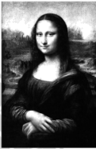
（1）如上图是哪位画家的代表作？作品以现实人物为主题，人物形象神态自若，嘴角含着一丝微笑，富有生命的活力。这反映出文艺复兴时期人们怎样的精神追求？
材料二 随着工业革命的发展，工人阶级队伍不断壮大，劳动力结构发生了巨大的变化……以英国为例，到20世纪初，越来越多的妇女走出家庭，成为工业劳动者，她们的社会角色发生了变化，这为妇女社会地位的提高创造了条件。
——摘编自统编版《义务教育教科书世界历史九年级下册》
（2）依据材料二并结合所学，请指出20世纪初英国妇女的社会角色和地位分别发生了怎样的变化？造成这种变化的主要原因是什么？
材料三 由于认识到现代社会需要高技术和受过良好教育的劳动力。因此，政府立法规定，儿童的主要任务是受教育而不是赚钱。例如，英国1881年规定，5至10岁的儿童必须接受义务教育。
——摘编自杰里·本特利《简明新全球史》
（3）依据材料三，概括19世纪末工业化国家的儿童能够接受教育的原因是什么？结合所学，分析说明儿童接受教育对人类社会的发展产生了怎样的影响？
【答案】（1）①达·芬奇
②人文主义（以人为中心，提倡发扬人的个性，追求享受现世生活。）（其它符合题意且言之成理亦可）
（2）①妇女走出家庭，成为工业劳动者，妇女社会地位提高了。
②工业革命的影响。 （3）①现代社会的需求（工业化发展的需要）；政府立法。（其它符合题意且言之成理亦可）
②提高社会整体文化水平；提升文明程度；促进社会的发展等。（答出一点即可，其它符合题意且言之成理亦可）
【解析】
【小问1详解】
画家：据材料一“《蒙娜丽莎》”结合所学可知，《蒙娜丽莎》是意大利作家达·芬奇的代表作。
精神追求：14世纪中叶的意大利兴起了文艺复兴运动，其核心思想是“人文主义”。人文主义以人为中心而不是以神为中心，提倡发扬人的个性，追求享受现世生活。
【小问2详解】
变化：据材料二“以英国为例，到20世纪初，越来越多的妇女走出家庭，成为工业劳动者，她们的社会角色发生了变化，这为妇女社会地位的提高创造了条件。”可知，妇女走出家庭，成为工业劳动者，妇女社会地位提高了。
原因：据材料二“ 随着工业革命的发展，工人阶级队伍不断壮大，劳动力结构发生了巨大的变化……”可知，妇女地位的提高是因为工业革命的发展，工人阶级队伍不断壮大，劳动力结构发生了巨大的变化。
【小问3详解】
原因：据材料三“ 由于认识到现代社会需要高技术和受过良好教育的劳动力。因此，政府立法规定，儿童的主要任务是受教育而不是赚钱。”可知，由于现代社会的需求（工业化发展的需要）；政府立法使儿童能够接受教育。
影响：本题属于开放性试题，言之有理即可。如提高社会整体文化水平；提升文明程度；促进社会的发展等。

